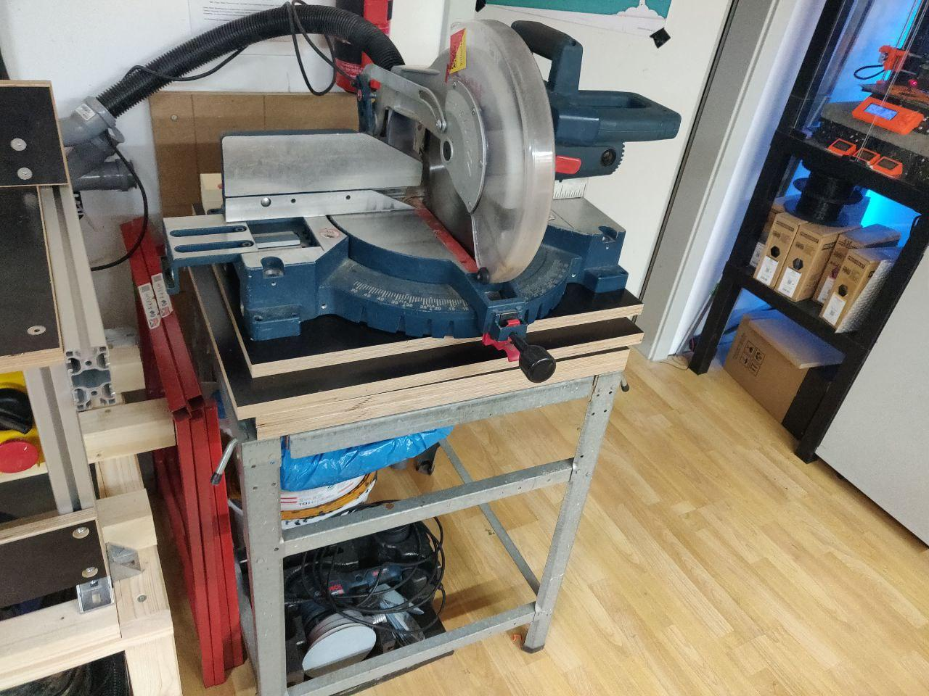

Kappsäge - GCM12

Instructors:
- Linus
- Damian

Materialien
Mit dieser Kappsäge kann man sowohl Holz als auch Aluminium (zB Alu-Profile) zusägen.
Dafür stehen jeweils passende Sägeblätter unter der Säge bereit (siehe Beschriftung!).

